Bevar den vilde natur og biodiversiteten i Ubberød-Brådebæk
Formålet med dette Borgerforslag er at bevare den tilbageværende del af skoven.

Midt i naturskønne omgivelser ligger DTU Science Park (figur 1A) med alle dens videnstunge virksomheder. Foruden at være et inspirerende miljø for alle de mange medarbejdere, så er omgivelserne også et yndet udflugtsmål og et højt skattet lokalmiljø for borgerne i det omkringliggende Ubberød og Brådebæk.
Men DTU Science’ natur er allerede under pres, idet den eksisterende lokalplan 242 har begrænset den eksisterende beplantning (figur 1A). Herunder den flere hektar sammenhængende skov som er placeret mellem Dr. Neergaardsvej og Brådebæksvej (figur 1B-D). Figur 1C viser skoven, før fældning begyndte; Figur 1D viser det fældede område (rødt) og den eksisterende skov (blåt).
Figur 1.
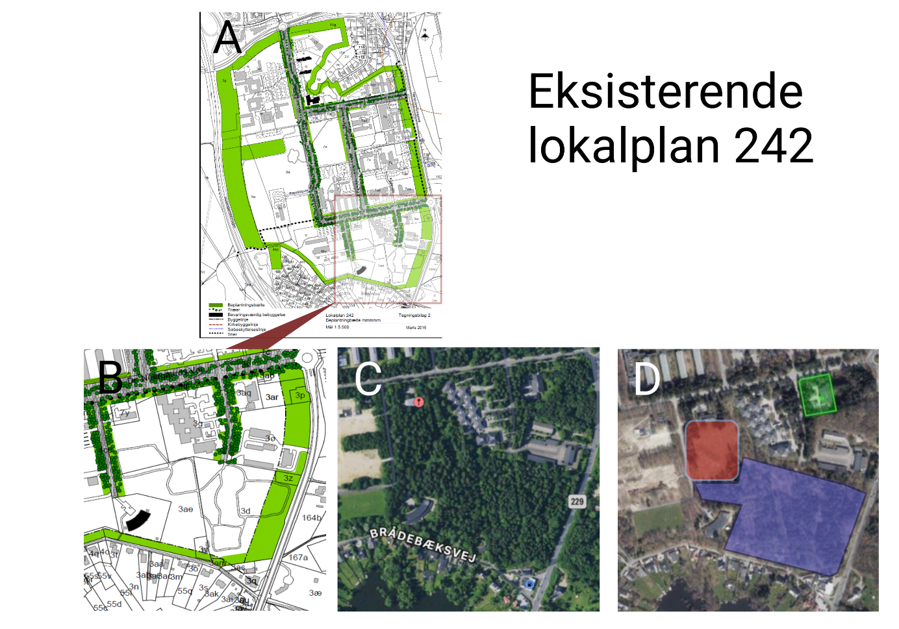
Formålet med dette borgerforslag er at bevare den tilbageværende del af skoven (figur 1D, blåt).
Hvorfor skoven bør bevares
Biodiversitet i skoven (svampe, planter og dyr)
Skoven blev beplantet med eksotiske træarter i 1962, der i starten ikke havde stor værdi i forhold til biodiversitet. Men der er gået 60 år, og en del af de store grantræer har fået lov til at falde og blive liggende til glæde for svampe og insekter, der langsomt nedbryder dem. Med årene er der også vokset mange hjemmehørende træarter op, der tiltrækker et væld af insekter og insektædende fugle. Der er laver (en symbiose mellem svampe og alger) i nogle af træerne, hvilket er tegn på, at luften er ren - laver vokser kun i ren luft. I nogle områder af skoven er vandstanden høj, da skoven heldigvis ikke bliver drænet, og det skaber gode vilkår for den del af biodiversiteten, der er knyttet til vand.
Skoven er på mange måder det, vi fremadrettet ønsker for de danske skove - en gammel skov med en masse rod, kaos, væltede træer, ny opvækst af hjemmehørende træer i lysninger, områder med vand og en masse krat. I skoven lever mange forskellige arter af insekter, svampe, laver, fugle og herudover pattedyr som ræve, egern, rådyr og flagermus. Hvis skoven eller dele af skoven bliver fældet, mister disse dyr deres levesteder.
DTU-Science og Rudersdals Kommunes har begge en målsætning om at kæmpe for biodiversitet, klima og bæredygtighed - og det er vi glade for. Derfor burde denne 60 år gamle skov være den ultimative skov, der opfylder jeres målsætninger til fulde. I skoven kan man endda øge biodiversiteten ved at fælde nogle af grantræerne og lade dem ligge, så der komme lys til skovbunden og hjemmehørende træer kan vokse op.
En del andre skove i Rudersdal er blevet udlagt til urørt skov - fx Rude Skov - men her går der måske 10-20-30 år, før vi kan se de positive konsekvenser for biodiversiteten. I denne to hektar store og 60 år gamle skov, er der langt mere biodiversitet, end der er i langt de fleste andre danske skove, der i mange årtier udelukkende har været produktionsskove.
Den 60 år gamle, to hektar store skov passer derfor perfekt ind i kommunens og DTU-Science målsætning om biodiversitet, bæredygtighed og klima.
Til sidst vil vi gøre opmærksom på en udbredt misforståelse: Når man fælder et gammelt træ, er det ikke lige så godt eller dobbelt så godt at plante to nye træer. Det er en misforståelse, og det er med andre ord greenwashing. Når man fælder træer, der i dette tilfælde er op til 60 år gamle, går der 60 år, før et nyt træ har oplagret den samme mængde CO₂ og er til samme gavn for biodiversiteten som det 60 år gamle træ.

Flagermus
Der lever dværgflagermus og vandflagermus i området - de er registreret med flagermusdetektor. Vandflagermus jager over Ubberød Sø om sommeren, og i skumringen flyver store mængder flagermus ud af skoven (Figur 1D blåt område). Efter dansk lovgivning er alle arter af flagermus totalfredede. Flagermus må ikke fanges eller slås ihjel. Man må heller ikke ødelægge eller beskadige deres ynglesteder og de områder, de vender tilbage til for at finde føde. Flagermus er også beskyttet af habitatdirektivets bilag “Bilag IV”, og de kræver streng beskyttelse. Det omfatter forbud mod forstyrrelse af disse arter, når de yngler, udviser yngelpleje, overvintrer eller vandrer. Det er desuden forbudt at beskadige flagermusenes rasteområder (Kilde: Forvaltningsplan for flagermus).
At fælde denne skov er ikke i tråd med Rudersdals kommunes målsætning: ”Rudersdal giver dyr og planter en hjælpende hånd (…) Mange steder er biodiversiteten truet, men i Rudersdal tager vi en række konkrete skridt for at bevare og styrke mangfoldigheden af arter i vores parker og grønne områder (…) Med afsæt i områdernes naturværdier udvikler og plejer vi parkerne, så økosystemer og biodiversitet kan blomstre. Vi støtter op om FN’s verdensmål, hvor biodiversitet er en del af flere delmål.” (citat fra https://www.rudersdal.dk/baeredygtige-parker)

Figur 2:
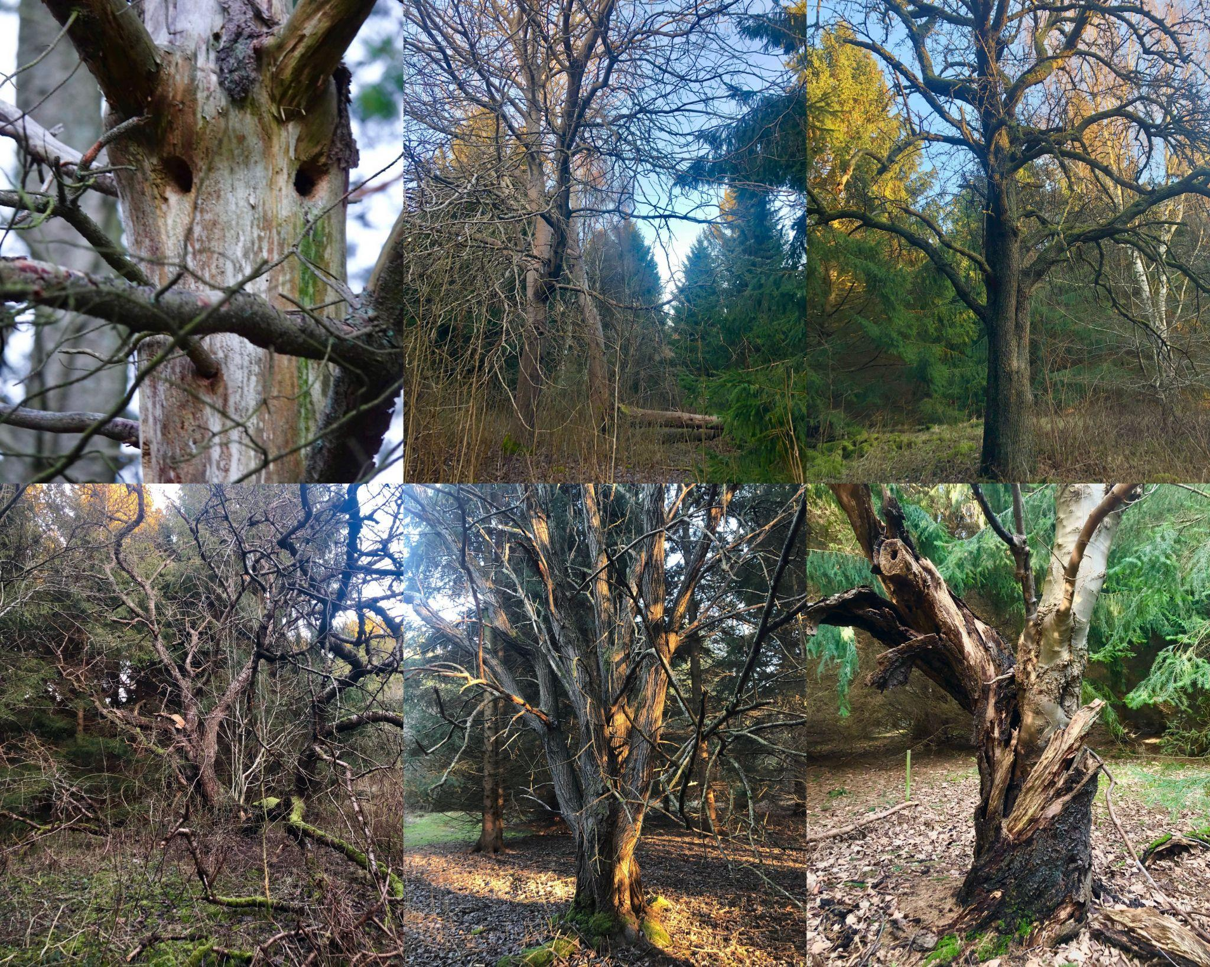
Biodiversitetskrisen
Vi har en biodiversitetskrise i Danmark i dag. I vores land er ca. 20% af alle arter truede.
I Danmark har vi en selvforståelse af, at vi er et grønt land med en stor biodiversitet. Men Danmark er det land i Europa, der har mindst beskyttet natur. Herudover er vi det næstmest opdyrkede land i verden - næst efter Bangladesh.
I Danmark er vi med andre ord helt i bund mht. vild natur og biodiversitet. Den danske regering bakker op om en målsætning om 30% beskyttet natur på land og 30% i havet.
Hvis I fælder denne 60 år gamle skov eller dele af den, er I med til at fortsætte med at ødelægge biodiversiteten i Danmark. Så er jeres målsætninger blot tomme ord.

At fælde denne skov er ikke i tråd med Rudersdals kommunes målsætning:

”Vi vil være den vildeste kommune. Rudersdal Kommune har i mange år fokuseret på at styrke den vilde natur og biodiversiteten. Derfor er det også helt naturligt, at vi har budt ind i Miljøministeriets konkurrence om at have den vildeste vilde natur.” (citat fra https://www.rudersdal.dk/vild)

Gæster udefra
På trods af skovens beskedne størrelse benyttes den flittigt af besøgende fra både Rudersdal kommune samt omkringliggende kommuner. Det skyldes nok, at den byder på et så alsidigt naturligt miljø, som er indbydende at være i året rundt, og at DTUs gartnere flittigt slår græsstierne, så det er muligt at færdes der (kom forbi og oplev det med egne øjne!)
For eksempel har der været afholdt springstafet af Dansk Orienteringsforbund (Søllerød OK) i 2021. Skoven er også til glæde for mange medarbejdere på DTU science.

At fælde denne skov er ikke i tråd med Rudersdals kommunes målsætning:
”Rudersdals mange naturoplevelser er noget af det allervigtigste for både vores egne borgere og gæster udefra. Derfor skal de mange smukke områder have de bedste betingelser” (citat fra www.rudersdal.dk//temaer/saadan-plejer-vi-naturen).

Beboernes glæde
De cirka 500 husstande (voksne og børn) i Ubberød-Brådebæk beboerforening drager stor nytte af området. Vi bor tæt på motorvej og store hovedveje, men skoven giver os lige præcis den frilufts- og herlighedsværdi, der gør, at vi glemmer den tætte trafik i nærområdet.
Træerne renser luften, og skoven giver os et frirum, hvor vi kan gå ture og dyrke anden motion. Herudover er den et samlingssted for områdets beboere, hvor man har mulighed for at møde naboerne. Skoven benyttes også som naturbaseret terapi.
Elever fra områdets skoler bruger jævnligt skoven - her laves skattejagter og aktiviteter, hvor børnene skal finde honninghjerter som ”troldene eller nisserne” har gemt.

At fælde denne skov er ikke i tråd med Rudersdals kommunes målsætning:
“Især er der en udfordring fra Brådebæk grundet de store infrastrukturelle barrierer omkring bydelen [...] Da der ikke eksisterer offentligt ejede grønne arealer, skal der i stedet fortsat og yderligere sikres adgang til skovene og naturområderne, hvor der er grønne oplevelsesmuligheder.“
https://www.rudersdal.dk/files/media/2018/15/strategi_for_byens_parker_og_groenne_omraader.pdf
Figur 3:
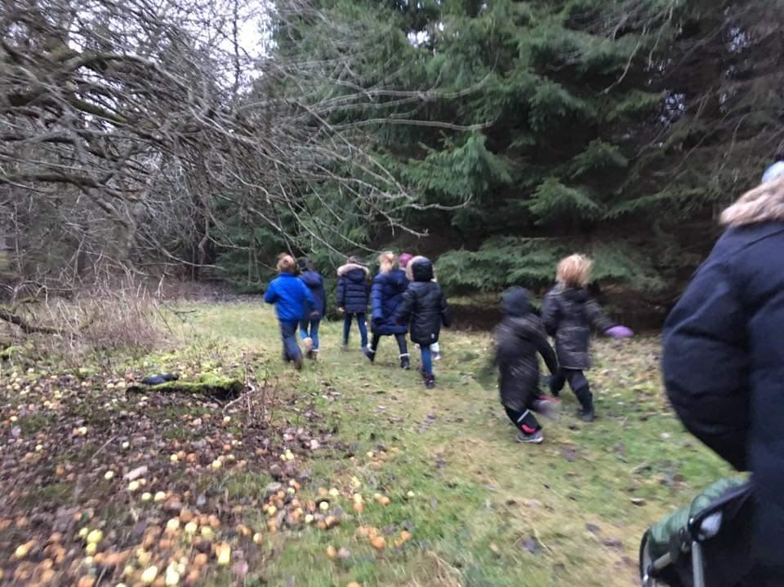

Klima og klimatilpasning
Træer er de bedste til at støvsuge CO₂ ud af luften og lagre den. 40% af CO₂´en ender i træerness rodnet og i de mikroskopiske dyr i skovbunden.
Vi har beregnet, at skovområdet (Figur 1D, blåt område) opbevarer 660 tons CO₂ i stammer, grene, rodnet og i mikroberne i skovbunden. Det svarer til den mængde CO₂, der udledes ved at køre rundt om Jorden 100 gange i bil (ved ækvator). Fælder man skoven - og bearbejder jorden – bliver CO₂´en udledt til atmosfæren.
Med de fremtidige forøgede regnmængder, der vil falde i Danmark på grund af klimaforandringerne, har vi brug for at klimatilpasse vores beboelsesområder. Den 60 år gamle og 2 hektar store skov er en såkaldt naturbaseret løsning, der opsuger og oplagrer store mængder regnvand via det enorme rodnet.
Danmark har skrevet under på Paris-aftalen om, at vi vil bidrage til at reducere klimaforandringerne. En af de vigtigste måder at undgå en øget udledning af CO₂ er ved at stoppe al fældning af skov - særligt gammel skov. Hvis I fælder denne skov eller dele af den, er I med til at øge klimaforandringerne.
De naturbaserede løsninger - fx skove og andre naturområder - skal gå hånd i hånd med de teknologibaserede løsninger, så vi sammen kan komme gennem klimakrisen.

At fælde denne skov er ikke i tråd med Rudersdals kommunes målsætning:
”Rudersdals mange naturoplevelser er noget af det allervigtigste for både vores egne borgere (…). Derfor skal de mange smukke områder have de bedste betingelser” (citat fra www.rudersdal.dk//temaer/saadan-plejer-vi-naturen).
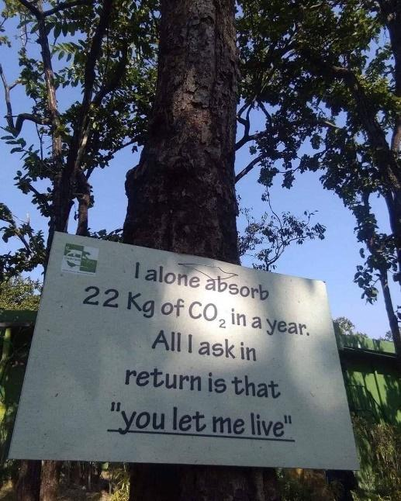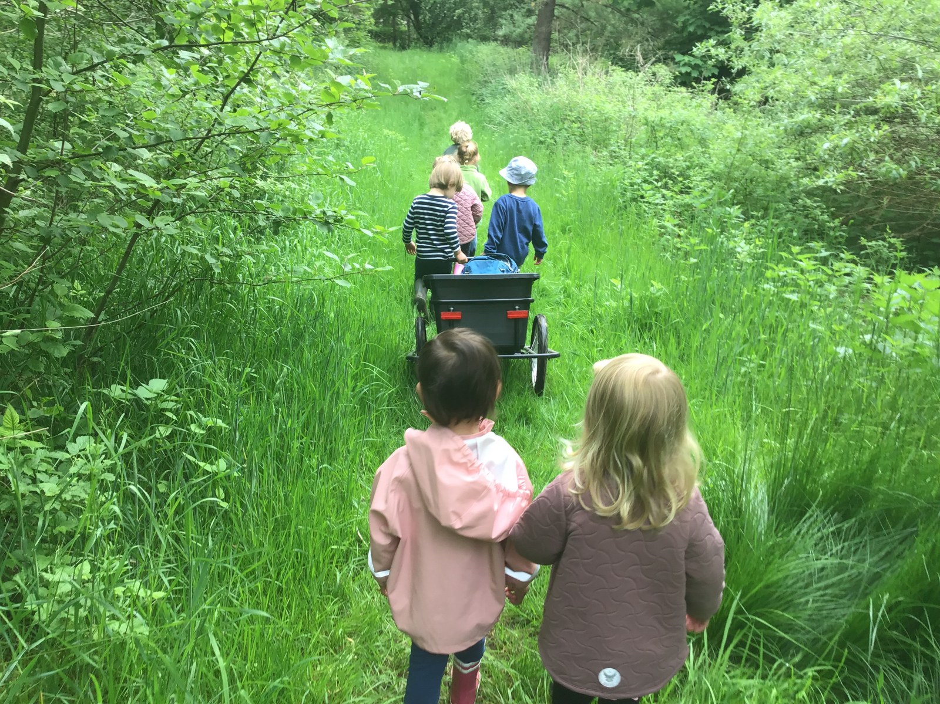

Børnehaven Skovstjernen
Børnehaven Skovstjernen ligger klods op af skoven, og børnene går dagligt på opdagelse i skoven. Her sover de i bivuak, og her undersøger og udforsker de naturen på de forskellige årstider. De samler blade, kigger på biller, klatrer over væltede træer og får øje på fugle i træerne. Det er en eventyrskov, som børnene har lige udenfor døren, og skoven renser samtidigt luften, begrænser larmen og giver børnene en sund opvækst.
Institutionen er yderst velfungerende og nyder stor anerkendelse fra medarbejdere, forældre og ikke mindst børnene. Siden institutionen blev grundlagt er skoven i høj grad blevet inddraget i det pædagogiske arbejde.
Skovstjernen er idrætscertificeret, og i denne henseende spiller den lille skov en afgørende rolle, da den i hverdagen tilbyder en ramme, hvor børnene kan lære at klatre, gå, cykle osv. Skoven giver i det hele taget læring om planter og dyreliv og oplevelser for sanserne, idet børnene dufter, mærker og lytter til naturen. Især for vuggestuegruppen er det helt afgørende, at skoven ligger lige udenfor døren. At skoven er afgrænset, og at der ikke er gennemgående trafik er selvsagt afgørende for, at børnene kan færdes der sikkert.
Skovstjernen kan byde på noget helt særligt pga. de smukke naturomgivelser, som også er vigtig for rekruttering og fastholdelse af pædagogisk personale.

